МКОУ «Шамилькалинская СОШ» МО «Унцукульский район»
Отчет о проделанной работе единого республиканского урока, посвященного празднованию Дня солидарности в борьбе с терроризмом.
В целях профилактики экстремизма и терроризма Шамилькалинская школа взаимодействует с правоохранительными органами, отделом по работе с молодежью администрации Унцукульского района.
03.09.19г., заместителем директора МКОУ «ШСОШ» по ВР Абдулаевым М.Г., совместно с учителями Абдурахмановой Г.Г., Магомедалиевым Г.Н., в актовом зале школы проведено общешкольное мероприятие среди обучающихся 9-11 классов на тему «Экстремизму, Терроризму - нет!», «Экстремизм в молодежной среде».
В своем выступлении учителя говорили о недопущении вступления молодежи в ряды НБФ, преступные группировки и экстремистские организации, а также о необходимости придерживаться канонов традиционного Ислама, и пагубности идеологии ваххабизма и иных радикальных экстремистских течений, а также преступных замыслов главарей банд групп по вовлечению молодежи в преступные деяния». Ребятам было рассказано, что терроризм и экстремизм сегодня стали серьёзнейшей проблемой, с которой человечество вошло в XXI столетие.
Классные руководители МКОУ «ШСОШ» провели беседы с обучающимися 1-11 классов о сущности и общественной опасности экстремизма и терроризма с приглашение зам имама Исаева Хабиб, «Экстремизм и терроризм», «Международный терроризм», «Что такое терроризм», «Экстремизм его источники и последствия».
В конце мероприятия детям было организовано просмотр документального фильма «ИГИЛ». В фильме подробно было показано пагубное влияние экстремизма, как не попасть в сети экстремистов. В заключении выступил директор, он сказал, перед вами открыты сейчас все пути – выберите путь мира, путь развития, путь создания своей жизни, а не разрушения чужой!
Был проведен конкурс рисунков на асфальте между учащимися 6-х классов «Экстремизму – НЕТ!»

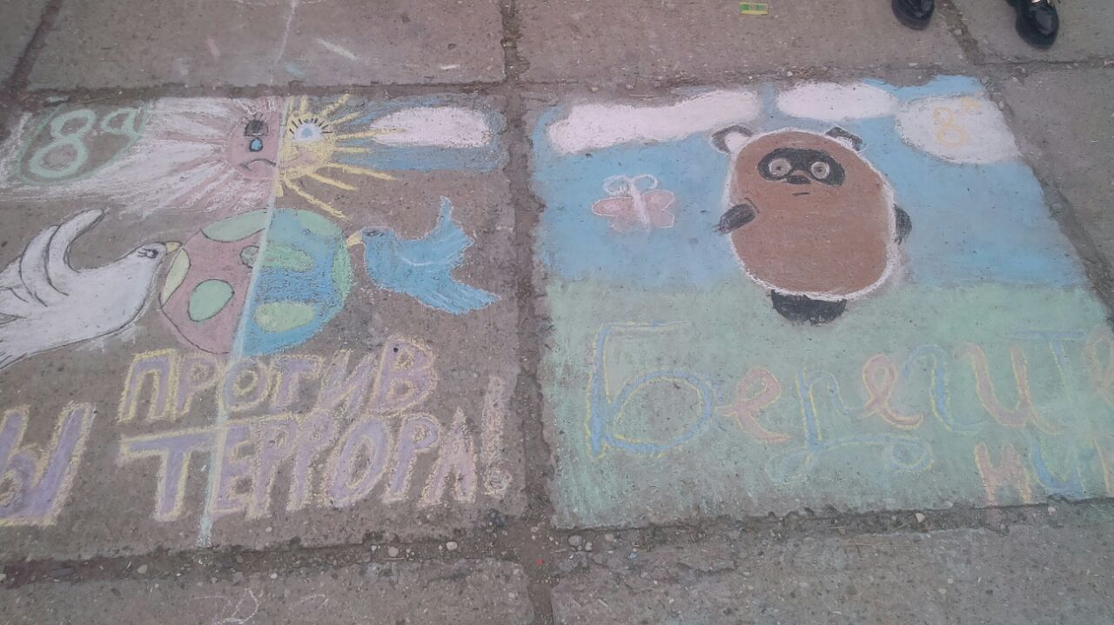
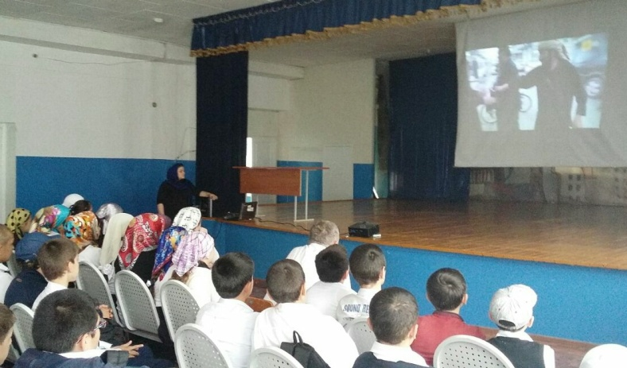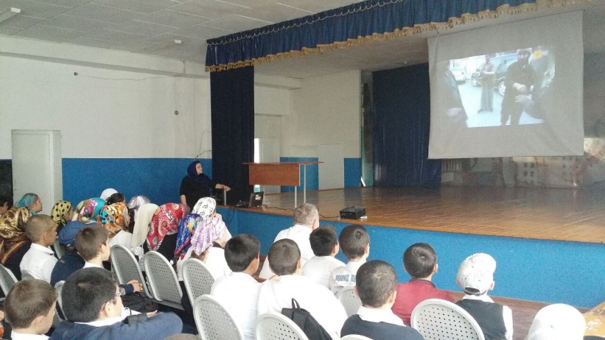
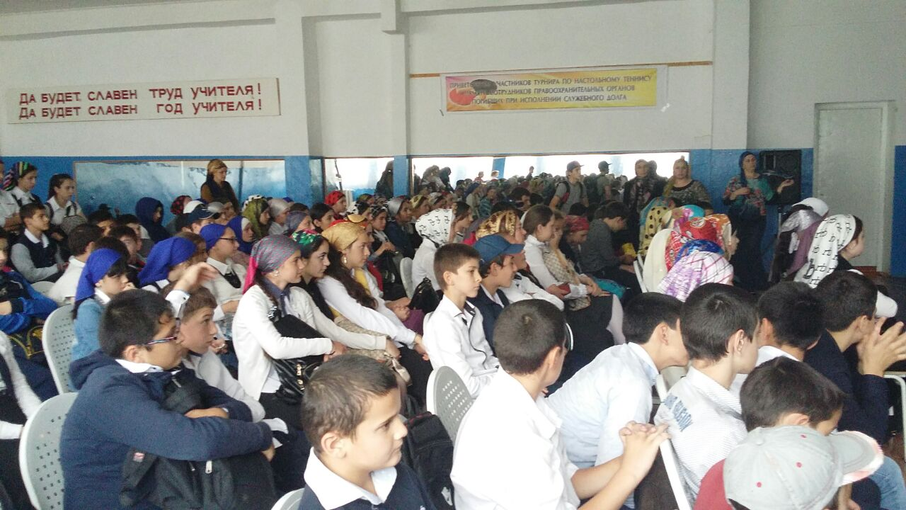

Заместитель директора по ВР
______________ Абдулаев М.Г.
Рук.МО классных руководителей
_____________ Абдурахманова Г.Г.

